發行人：徐基舜校長  發行者：桃園市立仁和國民中學  總編輯：學務主任陳佩祺  編 輯：吳誠昀  創刊日期：98/09/23  出刊日期：113/12/02    月主題 勤儉  (勤儉)  勤奮樸實，愛惜物品，開源節流。  1 勤奮努力，能吃苦。2 能力行簡單生活。3 能培養正確理財觀念，在適當的時機運用錢財。  修身和治國，沒有比節制欲望更重要的了。  《禮記》上說：「欲望不可放縱。」縱觀古往今來有家有國的領導者，取得成功，無一不是憑藉勤儉節約；亡國敗家，無一不是由於奢侈縱欲。  勤儉的人節制欲望，奢侈的人放縱欲望。放縱欲望的人危險，節制欲望的人安全。  「儉樸自然」不但能儉省財貨器用，還能使百姓樸質無欲，生養滋息，因而民眾土廣；能做到「不敢居於天下人之先」，凡事謙沖退讓，無我無私，則得到大眾的擁戴，所以能成為天下萬民的領導者。  如果不能慈愛，只求勇敢；不能儉約，卻表現奢態；不能退讓，只求爭先，那就必定要滅亡了。 | 自治市長選舉花絮  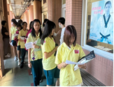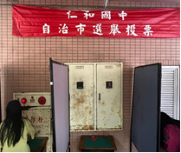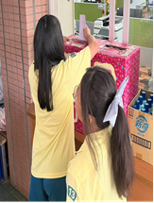  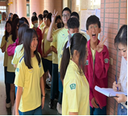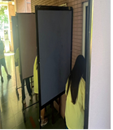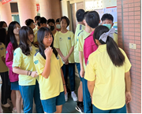  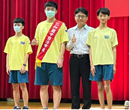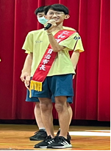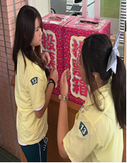  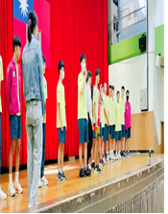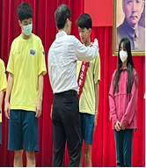  自治市長選舉結果出爐，恭喜813丁宥安同學當選，謝謝各班協助投票事宜，自治市長選舉圓滿完成，11/4(一)進行自治市交接。  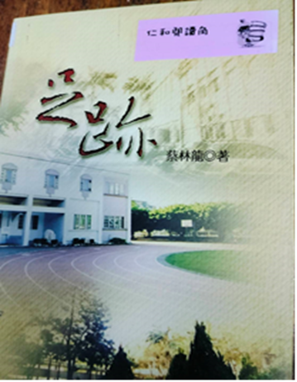
  (學習電子報)
  天道酬勤
  沒有人能只依靠天分成功。
  上帝給予了天分，勤奮將天分變為天才。
  曾國藩是中國歷史上最有影響的人物之一，然而他小時候的天賦卻不高，有一天在家讀書，對一篇文章重複不知道多少遍了，還在朗讀，因為他還沒有背下來。
  這時候他家來了一個賊，潛伏在他的屋檐下，希望等讀書人睡覺之後撈點好處。可是等啊等，就是不見他睡覺，還是翻來覆去地讀那篇文章。賊人大怒，跳出來説：“這種水平讀什麼書？”然後將那文章背誦一遍，揚長而去！
  曾國藩讀書有點“迂”，他不讀懂上一句，絕不讀下一句；不讀完這本書，絕不摸下一本書；不完成一天的學習任務，絕不睡覺。雖然曾國藩讀書有些“遷腐”，但他非常勤奮。
  從曾國藩認字開始，常常在睡夢中被父親叫醒，隨後起牀背誦四書五經。
  一遍不成就十遍，十遍不成就百遍，百遍不成就千遍，直到背誦下來為止。
  人的天性是趨甜避苦，而孜孜不倦地讀書則是一件苦差事。
  然而，很多人或許並不知道，養成常讀書的習慣本身就是在培養一個人認真與執着的人生態度，並能磨鍊出一個人的意志力。
  曾國藩的會試也並非一帆風順，不過天道酬勤，第三次他終於如願以償。
  這個成語告訴人們：一分耕耘一分收穫，要想獲得自己想要的成果，就必須加倍努力。
  學習這件事真是遵循天道酬勤的道理，要想取得理想的成績，就必須付出相應的時間和精力。
  生命的真諦不在它的長度，而是在深度與寬度。
  每個人的人生不盡相同，
  有人平坦順遂，有人坎坷多難，
  沒有為什麼，也不必問為什麼，
  只要認真坦然的面對屬於你的每一天，生命必定充滿驚喜！
  每個人都喜歡受人稱讚，而不願被人非議，但，世間事往往不能盡如所願，有人因自己受到惡評而感到氣餒，無法繼續工作，甚至自暴自棄。
  您有多久沒有提頭看看閃爍的星光和皎潔的明月呢？
  有很多的事情，總是和忙碌在排隊。
  「生活也該放輕鬆」由許多的小故事穿插而成。
  希望能帶給讀者，一點點的感動及一點點的啟示，那也就夠了。
  每個人都喜歡受人稱讚，而不願被人非議，世間事往往不能盡如所願，有人因自己受到惡評而感到灰心。
  其實受人非議，是社會上常有的事。
  生命的珍貴，並非在它的長度，而是在
  它的深度。
  一個擁有高智商的聰明人，卻不見得有
  智慧。
  凡事都是由小累積到大的，讀書學藝也是如此，不斷的努力進修，才能有所成就。
  至於努力的過程，也是值得讚許的。
教師節活動花絮 (113.09.25)  活動櫥窗  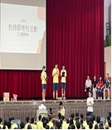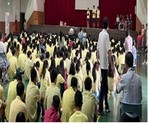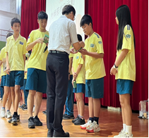  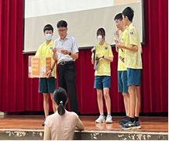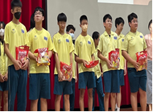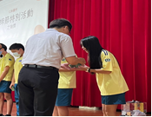  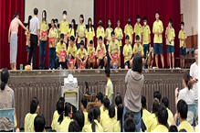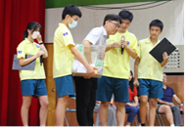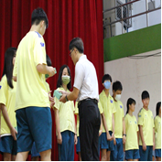  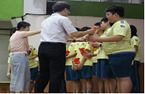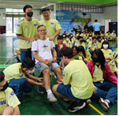  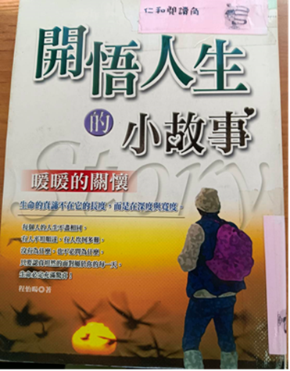 | 感謝呂蓓榮老師熱情推薦  文藝青年-好書共讀  他八歲時得了腦膜炎，腦功能嚴重受創，他連最簡單的字都認不得！同學笑他「白癡」，但在他萬念俱灰時，媽媽鼓勵他：「只要你相信，你就有可能！」  這股信念促使他決定考大學，七年拚搏、五次重考，昔日的特教生終於成了大學生！但他不明白為何努力與回報永遠不成正比？真因為他太笨嗎？直到大二那年，馬傳鎮教授找到了答案：「你不是白癡！而是不一樣的天才，你的天才一直沒被發現！」  原來，他從小到大成績奇爛無比，是因為沒有用對方法讀書！  從此，他的生命起了大翻轉！  他善用自己的優勢能力學習，成績突飛猛進，展開了協助迷途少年的陪伴之路，如今，他集親職作家、潛能專家、發明大王於一身──他是盧蘇偉，他以無可取代的人生證明了：「你要堅持相信、永不放棄，永遠給自己再一次機會！」  世界上沒有行為偏差的孩子，也沒有天生不會讀書的孩子。  只要能看見自己的天才，發揮自己的專長，每個人都值得期待！  凡事都是由小累積到大的，讀書學藝也是如此，不斷的努力進修，才能有所成就。  至於努力的過程，也是值得讚許的。  智慧是經驗與歲月的積累，是心靈的反射。  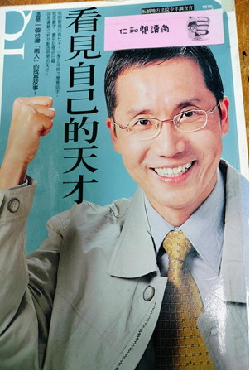  ☆作者簡介 (盧蘇偉)  經歷--《看見自己的天才》的故事，激勵了無數親子、家庭、迷途少年與個人發展，不但幫助很多父母找到教導孩子的信心，更影響許多人為自己創造更多可能性。  ---摘自博客來網站書籍內容介紹---  ~同學們可以在圖書館或閱讀角找到完整的書籍閱讀唷 ~

